'УЭНОПНВ оаон
•П•Э хиниам : ^{с}шЭЉИнЛ
ВООВГГУ «у» б КОХИТПО •ЋК90
«видош•онхаљ» вшаийас олонраыК
(0Lt669€za ) 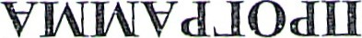ку 10¶Vd

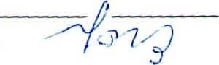
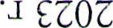вшэКдар «Ш €» шо
стошм• cIIdF | pdoxyad№r ,эалвг | ОЛ qrawTfoaoyRd
ОНАПЖ(ННШЛ | онуаоэ* пОЭ | ОНАИОУЧЭЭИ
16N помошос{п paoc10J4 раонажвя
АЛ оп

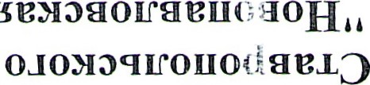
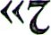⁶N ШОЭ RO¶JAI вес1м влКс1мо одомэйос1ол одомэаос1иу винваогвс190 ш^{т}апло њвс1м винеао. ',d90 оашэс1ашэиниј/Ч
ИИЙыайЯФ ИОМЭИИЭЭОа кинаћ} шэоап оахэаахэиниит
'моаопав оаон
ВОЭВПУ «Я» б кохиТогзыК90 кггй
«вилош•онхаш» влалйасјш олонранК
(089L
VJAIV№VdJOdU kVhO¶Vd

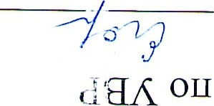
ршоКдав « 1 €» шо раосТода16N поуошос[п
• •УЧИ Раонажря вс¶ошуастий якаши-.оалвг ОП яггэшийоаоуч
онтжааашл онуаоэу поэ OH3dJOVAOOVd
ГПОЭ 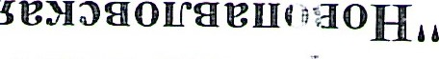RO¶W весим ОлОМЭЯШ^{Т}ОИО Завхо влКсЈмо оломэйос1ол омомзаос1иу винеаогвсЈ90 rarxo ввсЈм oox.oqrouodaexo винваог Bd90 оалэс]ахэинил
ИИћуаяПф ИОМЭИИЭЭОа кинаћг маэош оаљляљэинил
'уонотавпоаон
Ч И ваошойаф .чиаљинл
воовкм «а» кохитотвьК90
«вилосонхах» uawradu
(6L8L86Z щ)
VWWVdJOdII kVhO¶Vd
вшоКлав «Т Г» шо

•а•у paodoaq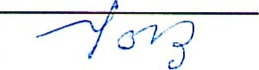 16N royoxodI_I dH/{ опеаонажря edoxyadldif чкашиљоалег ОЛ ташийоаомч
онуаоэугсдоэ ОННИОЛЭЭИ
«С 6N RO¶JAJ
BBdM ouoxoqrouodaexo euRdyo 030M3ttod0J омомзаот«у иинеаогес190 кгайшо
%BdM одомзяш•оиос1авшэ wmeaotBd90 оаЫашэиниј/Ч
ИИЙЧЗЙЯФ ИОУЭИИЭЭ(Ж кинзћпзаэош оахэаахэинил
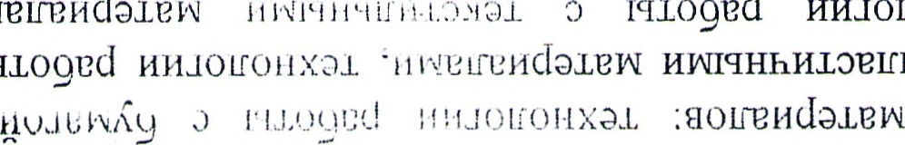
о 1¶109Ed ИИЈОГГОНХЭШ 'логгвис{ашриј идянпостис!и ИЛННћИШОВКП О 1(1109Bd ииДоггонхэш 'ЛОНОШС[РУ 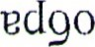ионнЛс[ ИИ]ОГГОНХЭШ
'илвшгисЬшррч
О
ншоузст
•еаљопоа€иос[п и ииооафосЈп 'иилопонхаш
:винэьЛ90 впол оло'гт.жвм BLfit илиТ90 вошопшак arqdoxo)l '(цапЛПол) пинипа хннШКљмЛсЈљо хннаоноо 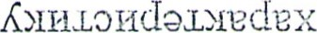 ШЭВнош)ш иидоионхаш оп rqvmpdaodu аинвж№поэ
•иапопс xmRcIif опанануч и кинажраК аинапакостп 'кинаТ90 rqdkxqrR)I rprqpdI-I аинаналистп 'RtfRcIx КнОПП ИШМЭШСОЯ У кинашоншо олон^{с}пгаљижопоп аинршипооа
'.rqlfodvrdrj нос! ил э СИ и л^{т} 040Hd0HL0)lkd игкнооливгп аинвнгооо 'arod№fdll иатпотвжКсЬто
'КИНВНБОО ОДОМОЭНИДОГГОМ€ аинакнонвљо '.иийвгшгеас[олво иоуоэьс]онш я кинатсластшо 'иинажишооП и рхапэК ииПраишол 'ишэон^{с}шашкэп ион^{с}шэшрпигоо ионаишмКТТос!и м кинашоншо одомоанстоаш и роэсЬшни аинвшицооа
'.иљооннишвипини и ишооннишув 'иипвкКдас1олро ИОНЭПОН 'иГполопол^{т}иег€[ 'ашорвсЈ кинэшонљо одоннэншошаншо и одоншоэнооосщоп
'ишооншвсТЛмяр 'ИШЭОННРН(УГИНРЛСТО :ашоаьвм ХННЉООНнИГГ хнннэћ оняггвийоо аишиа€,рсЈ
'.ас!ил хнннажвс!шо 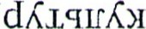 хиТпотКашоаптЈЈэс1п ишооннаћ винелиноп
'лкиТТесЈш 'elfRcIJ„ кинэшоншо одон^{с}шашижраК ОИНРЉИПООН
'.ишоонсшэшкэй иомояпашвшасщоги м ИЭШООIГ9ОООПО 'кинапгпнл ишооннишрисјра и ИШООУ9ИД аишиа€всЈ
'.иинрйвг хияоэьишмвс!п винэнггошяа atfox хнн^{с}шашипонуч лоашоПасЬоп ишооншашкап ионнанљолЛ ногчаис[м НОООЭЙОСТП химоэьихиоп хнн^{с}шашварнгоп аишингвс[
:ишоопшгашкэј? ИОУОЭЬИШХВСЈП н ииналК и иинвнг хнннаьЛкоп КИНВНОЕ^{С}ШОПОИ
одомоэгтс1опш ишоогтуэоопо эишиагрсТ 'Bdozo-IRdy олонсИшяггКм аинас1игповсЈ
'.иинаиь{ x№moahYIDlBdIl 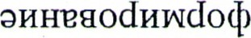госћь ионсјошолохиоп 'ноооапосТп хннсјошолоонао аиљиньгсТ
'иинрн
'.ииналК хитотЛашошаншооо и иушоусЈ90 хи ХКИЈОПОНХЭШ
'хигвис[эшрл 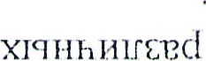 о иинэггавшойэс1п и ИИНВНБ хннс{ршналэпе apmpqodpw.Jd0(l)
'.(влэ.хо 'ЕИ.МО€„ 'у.ашсТаь ')10HRud) иаийвшналКмоп ИО)ЮЭћИДОГСОНХЭШ иашиашоостп о яшвшоузс! кинал^{т}Л 'ишооншолрстј иомоанифрси-онжашстан аоноо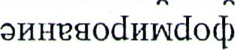
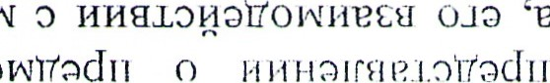
'.хкиооэфоМЈ и хвашойонгиостп хнннэлас[аоэ и кэхитпопзннаызс[ иуоанистољои 'КИНВПЕОО хкидопонхэш и хекини]п 'HFodYfdII nodldJN о ода ;рманокан ишоон^{с}шашкап ашрш^{с}шКгас1 ас1ил (лонс1оншоуКс1) ною и ИИНРНГ хнногР9 хннсјршналагг€ аинапаонвшо
о
ни
'.вмааопаь HdRHLfR>I иапщо ИШОВн ионжва ишоон^{с}шашкай ионопКс1ш иићргинвјс1о эсИшяпЛу о m,fHauapxortadIJ хиТ90 аинраоШ4Ј,Оф

:helfez нлашоио аинатасЈ вн рнапавстпрн иидопонхэш оп
•ииналК химоанишмвсјп ли хитмашошэашооо и кохитпожнашч ихоаћистошэи xpyvqpd а кинвйгоо ода хвпиарс!и хиТ90 и ас[ил^{т} о) иинвнг химоаыпопонхаш-оуос1ошмКс1шоноу и химоаьидокосИшяггКм кинаоазо вн ишооншолрси ионшрноипмнКф хин R аинрностилс.тоф 'кохитотры{90 кошавггак ИИДОПОН,хЭШ оп нллвсТ-тосТп онтгап ионаоноо

•кинвшипооа aympcL10dII №h09Bd ионтгес1апаф Н
'кохиТОјвнЛ90 иипвгишзттоо и кинвшипооа  040HHaaL0HBdH-0HaoxRr ншашрШоис1п РН рнрносЈишноисТо ЭУ.МРШ в 'ООН кинвног— олаТ90 ОЈОН^{С}ШРНВН ион^{с}шашвноь№с190 ионаоноо кинаоаоо иинвноустљ аноноо вн енапнвшэоо кит-тваогвсфо олэтгщо олон^{с}пгвнвн анаоф{ вн ИИЈОПОНХЭШ оп pyw.IBd,10dLI
умэипуг КУНЧТЯШИНЭКОП
•(опгайан а орк [ )
— аоорггм оп кинаьЛги kIftt 'HOOPh ОПОИЬ ааТ90
аонсжшвсташигс» 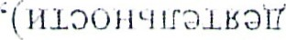иомоаьиљмвсТп аошвш^{с}пгЛгасТ кинайжК090 и иинвйвг РГИГГВНВ aooanodu н ношояош 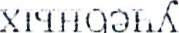НОПИШ хннаоноо и ишоон^{с}пгашкай ионаьасТ аойиа хигпианжва аинваог ^{с}шопои) 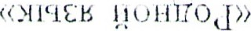'(иийийрс[љ аннсИш^{с}шКуонш€ 'kqdIqo МИННОШОИ ЯВЯ prodVIdLI

'.PdaLOPLN kIfTf иэТТи мчнноншоау.ойКх-онсЬнажни миньољои инн^{с}швосЈанинЛ ииПяЛс[шэноя и Iqwc10(l) al¶lifoclljcll]) «d14lN '(внивгий и вашооЛуои одонйеггяистп -Оннишрсјояай ноно-яеь •ишооншгашигрсћчн ионнаашоажойКх ншойасјо ОИНРНОГ(ШОПОИ) «оашооКмои '(ИЛВПОИЋ иннннваонали 'илркаш 'илрс[Кдиф илимэагтис[шэл^{т}оам э 'иис!шал^{т}оај ноноо лошакК о JNd0(l) аинаос[шэоп 'ИИНЭЕЭИЫЯН 'аошэгювс[ ЭИПЭШСОШЧ€Ј 'оинваос!ииайол) «вмишвлашвл» :илршалЕэсТц иннноаьЛ о иа€,кно кошашгашоатКоо иидотгонхаш оп арчлвсиостп
•отићвлстофни яшраог^{с}пгопои и ^{С}ТЛ.РУОТТ уттттатч,К 'ИЉООННЭНШОШЭНШО РНШОНКЋ 'ишооняггауминхллоу 'ИЉООНЋИП xdah химоаьс!опљ ен внапавс!пвн врсЈошоя 'ишооншашкап ионшмаос!п илраоноо шотрнаћфкао пидоггонхаш оп нллрсиос{п кинаоаоо аэоайос!п
•(иийвгинвл-То -им иашэонжолгон

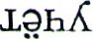о) (шути аэшгвй) ииДОпОнхЭш аннаишвуинКллох-онноипвлс[офни
- 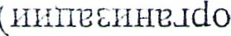ион^{с}шашваогвсщо иомэаьинхаш-он^{с}пгеи№швл иашоонжол€оа лошаы{ о) 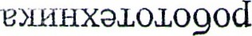 'аоггеисЬшвл хнняпишохаш и
'аоггвисТашрит 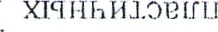 (вношсТтт 'илриК9 ги аинраостипапол и аинраосГиКсТшоном '(иийвгинвјсТо џон ^{с}шашеногес[оо иомоэнинхаш-он^{с}пгвисјашвл^{т} ИЭШООНУ.ОЛЕОН лољаьК о) « 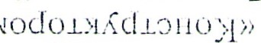 о ешоовс[ :эинваос1шсоЕоуч и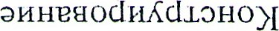
•(РЛОIГОО 'вдшоф 'HOIfOdOLI
'МИЉОРГГП 'сјаучис!тјгзы)  игпчнпЛшоой ирчиаП( о H,L09Bd ИИЈОПОНХЭШ
- (иаггрљай аинрнигпэ аинваирс]янн •иап-вшап вимшэльвс[) ОдОНИЭНIП
КРУОЭНИДОПОНХЭЉ •(илиосЈутян иагпиаљэос[п) втгвуэтг •ОТГВ>ЮГГ •(ВУЫ)ГГ? 'квљвн^{с}шауљо 'уиљоэсЬт) нљнвистрн (jilfJf) и (rqd09BH 'наинас[ап) ншнрис[ра эа и РЯЖЭШО одолкс[п эинэостшо ода '(аинэтаршойаШЈ аэТ90) нтлгис!ашрл аннвмшан 'жршомис|ш Уошин нпиа •(кяс[нэ одон^{с}пгесИшвн аноноо вн энннанКкоп) кинайу.охоиос[н пушин и ингуш •(цэшин аинэинвс!пвн эонякойос[п и аоньас[эшлл) •поггвисТэшвл хнн^{с}шишоуэш ИМШО9ВС19О КИДОЕОНХЭШ
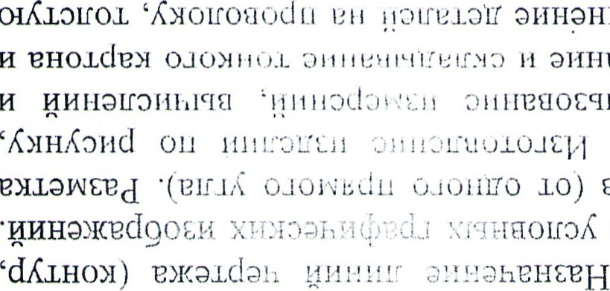
•КУЉИН аинанийаоо аонжиайоп •руаоди9 — идрлК9 аойиа ХННШО[ГП н эннвс)идэ ХИУОЭНИШУВС[П кинагпас[ кий иинаос[шооп шопои •элахо 'Кгияое ИкИ 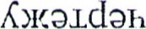 Клаптиашоос[ц ИИШИЭШэОС[П ВН иос[оио Э иэггвшађ“ 10) аогглК хнишс!ц хлап шо ВЯИН^{С}ШОЈЛОЛКС[Ц аинаос[шооц аинач-т •(BEHdav№EEd 'врнооннн 'В9ИЈ0 'PEadEPd киник

•внојпвя и идвМ9 иуљоусщо КИЈОПОНХЭШ

(ШКж[ий)ИОНОРПОГЭ9 нлаиЩј •кийуКс[шоноу 'ЭИНЭНВНЕРН аонспгвноипянл“ф 'яин ^{с}шодК) вяиэнии — ншналКсТшони эннжашс[аь •рлахо 'ЕИУО€„ 'жашсКл •монл"оис! :иинажесщоги химоаьифвс1Ј хнннопоК нйиа
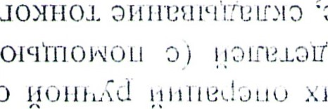
•киггайги КИНЭНРНГРН и впиа шо ишоолиоинвг а ноггвисјашвл^{т} 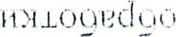 нооооопо хитойашошаашооо ЭИНРНОЕ(ШОПОИ •кшгайги иэквшэй аинанийэоо аонжинй0!_! •финтзнигпо) киггай;и eyd090 '(aoakdit и идвМ9 аойиа ХННШО[ГП и вношс1рм ОзОнНОм. •эингуијо) цатршай аинвногрсщоолс!оф '(шгЛмс1ий 'РМИН^{С}ШОЈК) ИМИЭНИIГ вмшэучг,рсј :кшгай€и кинаиаошојги аооэћос!п а нои•еисЈашрл иушорвсщо ХИМООЫМО[ГОНХЭШ хннноноо аинашгопна и эинвннгрн
•леашоиоао лннаиљмКс[љоноя и мяннаашоау.ой/{х-онн  хи оп нотгвис[эшвл doyqa •аоггвис!эшвл XI^{C}IHhPfIfEBd ншоиоао ХИУОЭЬИЈОЕОНХ'Э± 'химоаьигиф хннс[вљналагг€ аинэннвсЬ и эинеаойаггоои •ин;иж а хи и аљоиоао хи 'аоивифшел аи;всЩооаонл имло—о иилокгонхаш
:нчнопгтКс1-т 'ащнаишяашгом аннжоггоан •(эинэгпоггпон и КИЙВЕРПГВШЭП ода эннека:оэ) чшэошшашкай квншмаос[п и крмоанс[оаш крнс1вшналак€
•Ююаокаь аукЛко вн ГМИНХЭШ •иипийвс[ш 'ииооафос[п хи и гс[ашорл •аоооайос[п химоаьилопонхаш хи аинраоашонагпс1эао:э •цуяээафос[ц хиннас[п янгиж вваон •чшоонналас1аоо и иийийвсЈш
•вэоапос{п одомааьнјсьггонхаш ПОИВШЕ лаинайопщоо о аоггеис|эшрл ХННЫПГЕРС! ги ииггайги аинаиаошшги МИНЭНЕОЦОй мялийохроан аинаоанн 'ииншоиэй н кикайЕИ pycIaaocIIJ 'kIdIfatfElI •eydogo 'иаш•ршай (кинаггаћяа) кинаы{поп от^{с}пга)т о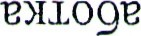
'вяљэлгвсТ квннономс и аоп-еи№швл d09F0LI 'иийрсЬпо ХИХЭЭЬИЈОКОНХЭШ и ииншоиай ихэон^{с}ттгэшряойапооп  'кикайги кинаьрнгрн и вашоцос!шэК К^{Т}ОМЭЭьИДОКОНХЭШ о аинакавшойэс!ц аапщо •вципнифј одоннвп лошаьК о аппаттаој-ојги •(эиЈКсТй и нош 'шэнћ 'КИПИЕОПЛОУ) ишооншашигрсТна ионнаншоажойКх кеуоаьишашо€ 'КИНРНОГСПГОПОИ OH,L09011R яшэоньос1ц .•иатэа вс[ил КИНРЙГОО апийнис[ц лонаоноо
90 кинакпршойас!и •руааогсаь впКс1ш — стил иннс!оншоуч и ииэзаф0(1и
ЭЭМГЛ
одончштл аинужаайоэ
• гмгпгучс[офни МИНЬОЉОИ имея шансЬшни •иипрлс[офни моиоц вн аопеисташврч хнаошод лагсашиыК кийвс[т-энотщай ииопгонхаљ аиянаиљвминлииоу-онноипвик]офни
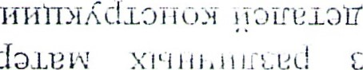
а иинат-шопоп и иинаналги хннаишмКс1шэном хннс{вшналагг€ аинаоана эинэнипаоо аонжиапоц •Лгимое ИкИ Кжашс1ан Клагпиашоосјп ОП НОТГРГТС{ЭШВЛ! СИ ишгайги аинрнос[ипайоиа и аинраос1иЛс1шоноу
•лс[оф хнньис1шаллио кинваос1иКс1шоно.ч 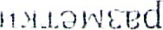 Н9ОООЦО 'кис[шаллиэ •иићИЕОЦЛОУ ионьинолс№Ј винвпгоо  о оп мокнешойэсТп эагпро •иц-ешап анн^{с}шэшинкопой и аннноноо аинвн0(1итаПои и
•(aIdJkcIrr и нниоКо 'mv-EdLl номвис[ашвл хнн^{с}шашинггопой аинвног^{с}шопои
•ошнанл КложК}т я КОЯШИООНХО си *lM109Bd отоно оннаншошаашо яшкниопнн 'кояшваршваодой 'k109pd.'I^{C}IL09Bd ионшоалаоо РКИПРСТП яшкгшопна '.ятполополивга ^{с}шшашоатЛоо 'иииайги ма.ОOНЧКОШКЭй отЛншоалаоо отЛнс[вшнэлакс яшкгшопна
: яшэончш•ашвай ве,нлэанноэ
•axogpd а хи яшенншиьЛ и kIf611dhR Кунэћо 'нљэноо ЯШРЛИНИС[ЦООП
'.иянайо и кггос[шноя киашоиай ЯШКНиОШЯН
'.RL09pcI яшвносТнвип
'вшвш^{с}шКгасТ 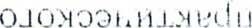 винакКкоп киншоиай анлийохуан яшваос1игонјосТп
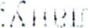! ! ч.1.еяонљэиай 'ииншоиай НВИП ИНЛЭВЈРИйэс[П яшвлиноп
'.яшооняпашкай оюао яшванаогинрдс!о
'.RhBtrpz 01kH9GhR яшвлинисјц и яшвлиНОп нипвглшвл\оолвэ виашэиай al(1H9ahR
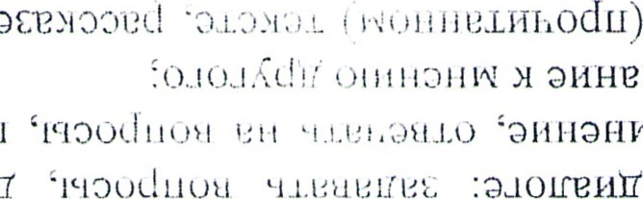
•иикэйги лоннвйгоо 'ашоус[ ионнангсошяа о 'кггашинК лоннвгпКкоос[п О ИЛКИНЭПШРНЭПН ЕЭЯШИГГЭТТ м аинвлина 'ЛВМИНООРПУОНЕО м аинэшоншо аончпашижрнЛ
ЯШКИНКОС[И (аипанл аоао яшвагягтюгяа 'кохитснвыК90 xvmRcIrr ншаашо ЯШКНГГОЦОГТ :ааолсеий лонунл' а ВИШОВЫК впинесЈц ЯШКГШОШЯН кмчљэнай анноаьК тяннишвуинКилоу
•иан о ииашошэашооо н RL09Bd яшиос[шо и (влахо 'монКоис1
'БИУО€ 'жэшс1аь) м е отКмоаьиггоалио-ономрнг ^{с}пряосТь•ип-рнр и яљрлиноп
'.ашоус[ а аэ яшваог^{с}пгопои 'аоп-вис|ашви^{г} \'VfJkdrr и вминоаьК ги ошйвлс!офни ЯШВЫККОП э ВШО9В(1
•алс|оф ионненоынгњј€!ател? и цопнаншолЛ а хншоос[ц аинэгпэс[ чшшгашоа\пКоо
'ИЫ?ЈТРГ иинашас[ исТп ииншэиап моЙкс[оп яшипонгиосјпоон
'.ашоовс[ н хи €l.LEdaaoc[IJ (КИНЭНОШУВГОЛЛ 'кинайжКоовс1 яшиос1шо хнннргрмЛ лошаыК о'в€эшнио и вгшгенв КИНШОИЭћ* ЧШКНиОПНН

:ионнајноиц жгиvvonzpd90 э ИИНшэЉэНшооо а RJogpd ЯШКНПОШЧН

'.(одоннанАЗм: кгонхаш а хнлаКгяггопэи 'хвнил№ш а кояљвносьтшнаис{о :лиалэиэй аихэяигахваойаш•ээи и эиуэаьидош• аияаогву виашэиай акянуы{ атчняш•алвавнгоп
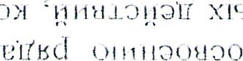
•иљооняпашкэй ионшоалаоэ 'ИИНШОИЭЙ хлчнсдоьл' ху мчи-езсКпинК хннаишшгЛјас1 'ииншоиэй хннранЛ хнн^{с}пгро№аинК хннаишвминл'ъх^{г} ьмэм хгчнуэгтх хнн^{с}пгеосЬаинЛ хнн^{с}шашвнвнгоц .•ииншоиай xHH93hR хннтгеоскнинл* шэКашооооопо аооркм оа иидоконхаш аинаьКги
киашэиай аннчаы< аннчтуэазаинл

'.ауишвлаш иолаећл^{е} ги оп (Bdaupdpx

ОЛОМОЭЫЫОКОНХОШ-ОУИНХЭШ) кинаТ9090 члмшга1Отп '(ишклги) пошмачоо HLIIJkclJ чшрпиппрсЬ
'.аомрнг„ис1и хгчппаашоагпКоан и хнннаншоашЛэ о иика\1ГИ и НОШ)ЮЧ9О ГИГГВНВ ЯШВИншоаТПКоо
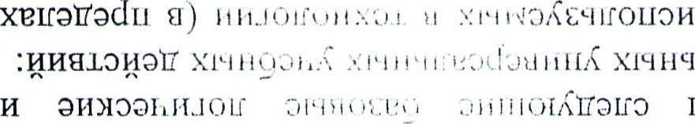
'.хкинваньтюнн хнннал ^{с}юии и н ошлоггонилс[аш снКннаыКги яшвногяггоцои '(одоннаы<ги хвгсайэс1гт П) 'ХКИШКНОП и хрниисЬш
Х'1ЧНЧIГЭШВНВНЕОП ЯВЯ киншоиап аияо^{с}шашвнопаггоои тянвностијчс{офо коојаТпснркК90 Л
:виашэной аимэчш•ашваоПатээи 11 виншэиай О1ч11ч[голвнвнГОП
чшэон^{с}шашкай кеншоалчоо 'виашоцх
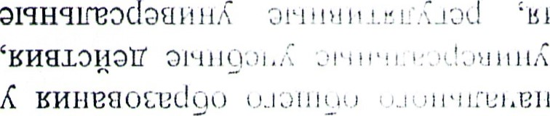
'ВИЫШОЏЭЕ анн90ћЛ эннтгвос1ааинК ангшишвминЛллом ОМН(ШЭШВНРНГОП воодаТП(МРћЛ9О 011t10dR вн иидоггонхаш винанЛги аљвш^{с}шКгас[
•m„oowuaxpuaxtodgotf и ишооншнвс[экош аинакнкос!ц
'КИНЭПЩО о оашоанинЕКс1шоо а яшрпЛшон яшоонаошод
'.илвлаггу-эсјп илннпКшооп о ВО^{С}IШКIГПРС!ТјЭ  '.ооннапљољапшо 'аи9отггойКс1ш 'яшооншрс[Кммр 'яшооннвпогинрдс]о •.иийкиКдас1огыеэ 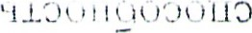 и вашоанрм хннаггоа хнаиьиошоК аинаггнвос[ц
'.ишоонякашкай цатпснЛьвсЩоасЈц иомоанишувс!п •«ешян «п,эонуоопо вн ашоовсТ 'krRclL КломоансЈонш У КИПРПИЛ.ОЛ^{Т} м аинаклэс[шо 'ишоон^{с}пгашка1Ј иэтпокгрсђоас[п иоуоанстоаш еоос!эшпи и кинагпоншо ОЛОНЯГГЭШИ)КОЕОИ аипакакос[п
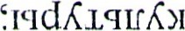
и ^{с}штюям.оа.чо 'qo,I.yaq.90 хннЙос[исТгТ ноЬГс190 И INd0(l) ншоорсту шэшижопоп-он^{с}пгрноийол€ — вашонКк аияоаьишашэ€ 'rqrado амнапо иомоЭнишЭљО€ я ИШООН9ОООПО аинаггнкостп
'.qortodBH хидКс1п лиићијтвс1ш учннсИшяггКм аинагпонљо -е'поствн одаопо ас1КшяггКм ИШООНШОРЬИС[ПОО ouoaRh 'ас!ил
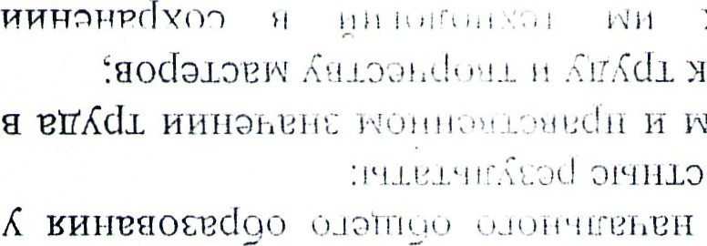
'.ITacIo иэтпотвжКсЬто ошнанвс!хоо м аинагпоншо аоннааљољэш.о 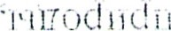 ккл! нА о одонс1оншоуКсЈ кинраоншоэгпКэоо одояоаьинолс[рд мчучаКг^{с}пгопои и РУЭНОГГЭН ипост аинвнгооо аинашоншо аон^{с}пгашижваК 'вашэаттщо и вмэаоггэгт ИНГИЖ и доняггашвйигоо о кинаггављопас[п анн^{с}пгвьвноас{ап
7.8! омнљооньишг аитпоткпагго ннвностилс!офо кошатпотрнЛ90 анпосИ вн ИИЈОШ)НХЭШ кинаьКги ашвляпКгасЈ
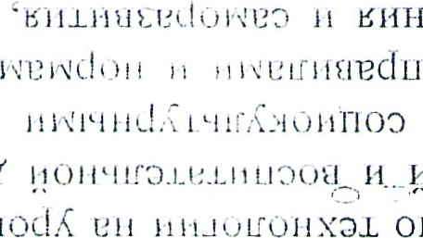
•ИШООНЬШС иипигоп иэннэс1шЛна винвнос{илс1оф КИНВШИИЭОНОЛВО 'кинвнгополро рчвооэгтос!ц шотКнш09оооцо и КИНЭ17эНОИ иапшоэТ90 н инншкнис[ш 'илкшэоннай имяннэншэнрс!н -оняохКтт иилиуоииооос[ илннноийийрстљ о ииашошаншооо н ишоон ^{с}пгэшнэу и.. ионунК аашонипэ а кошотвдишоой кинваогвсщо олаТ90 ОЛОНЯГГРЬРН аннос!К ен оп HlNlNEdaocIII КИНЭОНОО ншршяггЛгас1 энНШооННИК
НШУШЯПЛЕЯ,Т ятяНШЭОШтИс
i{iiHvaotvago ода\пяо OJOH(IIfVhVH ун кинаоаэо ЯНТЯЛ(ТИНМГП
'ИИНРЙРГ хнншуэос1п хщрчарјргтэс[п иинагпас! иэйи•ншэон ^{с}шэшкай ионшуаос1п ишооннэуоо ЧЛГЛ^{Т} ИНОIЈ
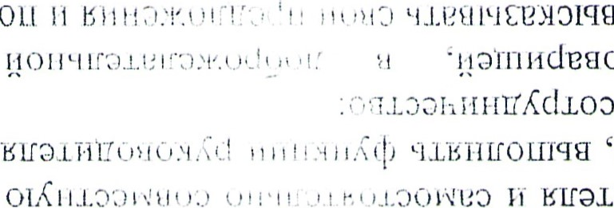
'.qF10JN0LI ишэол^{т}-чйохооэн чшвангвуо 'КИНВIГЭ>КО11 'ЕИIЮЯ'.ИЉOОЁ ХИ ЯШВНИНЭЈТО чтенос[ишналлом ancI0(t)аљоуес1 м оас|ашни ^{с}тшшспкос1п аогшишяЛйос[п яшкиаљоагггЛэо 'ОДОНГЮНИГтОЦ и
^{С}
Ш
-џагпис|внош
(рсЬйигг) чљвтшошТн 'гшосТ ^{с}пктсайасгпэрс[ 'khPiTPC 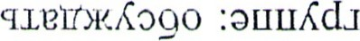а Кшоугс[ и њтгэшинК лоашэйоаоххс[ Поп яшвпгчпогинрлс[о
 | истц сяићкпКјас[олво 01kaauo€I | в•енлэаиаоэ  :яоугпо
хнннвкађ!о иятта\-го ода аноноо вн кинагпс[анрг ода атсооп эиншоиэй им наво и ктгос|шноу КИНШЭИа17
КИНЭГЖ[ГОП кий киншоиай яшрпос1игонјос1п 'илтгшвш^{с}шКгас1 хи
И ИЛКИНШОИОЈ{ игкно энннаашойагго-онниьис}ц яшепшгавнешоК
Э киншоиэЙ ИОНО ЯШИООНШООО 'R109Bd ЧШВНОС]ИНРШЈ
ИСТ впКс1ш ИШООНОВПОГЭ9 ВКИНВС[ГГ
ЭТСООП pycI09k 'вмйкс1оц эинэйаавн и аинвжсКПТоц

(вшоал оюаэ ^{с}пванногинвјс[о оншсеноийес[
мышэдэ1Т хл^{с}пчэргпс!ааоо яшэон ^{с}шашвнойакооп яшвнокч90 п Х'ГПШОИОПО 'иинаос[љо ода 90 (гяшэмэш агтшяиоун) кинайжЛо и 0d0HlfocI№fdIJ хвгвао о кинаЕж.Лоовс[ чшиосТшэ
. аоЕос1вн рашооЛяои одонћзггуистп-оннишвс[оуэй иикайги (КИ нгнааонэо ВН КИНВОИПО-НШОМЭЉ ^{с}тЉвнвЙГоо
'.ајоггвий а хи яшвшяшиыК 'кинанл эгчнгес[ ^{с}тшвнишКггэнн

'ЯЉРЈВГГГИ хи • и аинанл аоннаашоуо qxeaodVTIfRJNd0(I) 'кинашгопой и
КуинГ7эоа900 чшепвйвг 'јоггеиЕ н
: в ъ иловой акчннпхеминкииоу
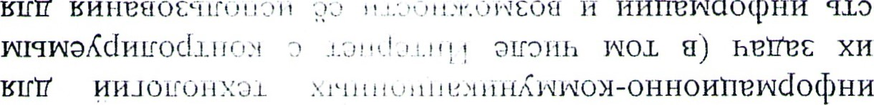
•хвминьољои хннноићејчс{офни хидКс1й а лтяннакнешэГ{ое!!]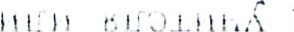Л[ВИТМКСТШОНИ rq,L09Bd иинашгоцнн ИС[П яшеаойэко '.ЬРГРГ 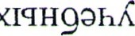 хнншасЬтном кинагпас! яшоонаишуаяро яшвнинэйо '(лойохна нош а) г-гвћзг химоаьиљувс[ц и хнгщаыК кинашас[ вашойасЬ ЯШЕ?НОГ^{С}ШОЦОИ
^{т}
с[офни
КИНВНОГ.Ч
игтвл
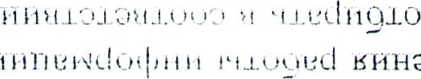
'.илкггайол о яшршоус[ 'кинраос!икайол киашоиэй кипагпэс[ иийвлсЈофни ЯШРПОБ(ШОПОИ И яшр€тос[игшгенр иэнвйвг иолэвгпас1 ои эа яшваос1игшгвнр ' хеминьошои хмпиКшоојт и аминугтА^{Д} н н кинаншгошян krrt иолийохооан яоиоп яшккнљоайтКоо
ионнапшолК
п
кинакавшо17аё[и

:цоийенс1офни э ВЛО9В(Т
• ишоонягсашкай
ИОМОЭЫЫСЛСОН,ХЭШ' ф ш ;таласТноо и одомоэкисюљои олонпКшоој1 'нйосГисТп НОНОМРГ И аољ„ма ^{с}щоТТИЈОШГОПХ'ЭШ хннон вхоиоп яшоолийохуан ЯШЕЛИНОП .иаьвйегзтшвс[оуэй ИКИ иоуоаыпопонхаш 'иоуоаьинхаш о ииншошаншооо ииггзЕсиЬНЫОГГОНХЭШ эщннаоаоо чшеа•осяггоцои и ЯШВНОс[ИНИ9ЛОМ
'.ишоон ^{с}шаљва,: иоуоаыЈоаш иоуоанишмвс[иаитиэшоос[п и икайол 'нрчэхо ЯШВНОБ^{С}ШОПОИ '.шмКйос1ц инаошод ода ЯШВТПОШЈОН 'иипвгишгас1 шо ишКи яшвуои ггаонлрг чл. ен чшоон ^{с}шаљкатт отЛншмаос[п лонљойопоуКс{ • ишоончггэшвэ\т ионшмаосћ1 ишооннауооо Ч ШВГЧИНОП
'x©lJIIRcIJ хншгвјч П Кшос,јесТ ЧЛЮШОГП^{С}Ш винатпкК090

апох н чљкнисћг аинанл аомря 'c1091^{t}Ifl
ч.
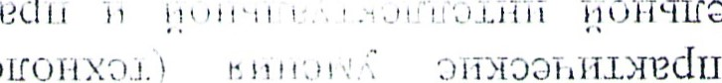
'.иљэонсшашвап иомоаниљјч ион пгошкошооучео н 'ап-яосжифрстд
^{е}
хо].
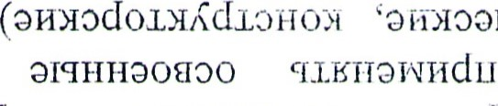
'эимоаь зимотгй-токонхаш-омосЈошуКс1шоном анну.оггооп яшегпэс! '.Кгияос игси 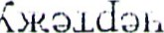 Кгчагпиашоостп
и
кинвнг
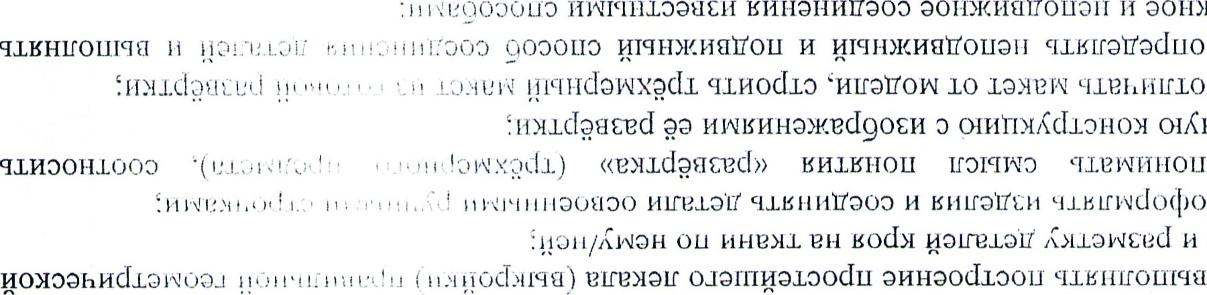
'шгапоъч ОП яшраосТикаЕол и weaoclifRc110110M кинанипэоо аопмипттоиоп и аонжиайоп
:
нрчсЈоф
СНЛНЛ?Ч9О
'.Ryao-IlT9 ^{с}п„кшгош^{с}ш о яшоонж.Кс[мо яшишс[аь '(гияос) -M<.QLdah ИИШИЭШЭОС|И ВН иос1оио О иошнајмКсТшони ОНТПОЛ^{Г}ОИ Э (ешл^{е} оМоЛкс[П одонпо и ОIЛНЛОНОМС чшвтшошчн

И вс[Лшном '(нгимо€) иу.ашс|аь аигпиаљоос[ц и p»oroqodIJ 'ИМЉИН 'ИНТз-МЉ ИНШОКОШ) нотгвис!ашршм хнлэрнКги хнпон впшэионэ и q,LBdV4910 ончггашвољоопво
'.RLdB>I (сяКяэаымоконхаш)
• ЯШКНIГОЦНН он ^{с}шашкошоогчеэ 'ииймКс1шэни оп (rrat2d90) аинвћ3Б яшвпос!игшгвнв аог.оорсЈ qxpcWT9k ^{G} FlJa09Bd власЈн оп yolfudou (1Ј,ваижсЬПТОП 'ишоонсшэшвај: П ОШОЭЛ аэьоугс1 ЯШИНОШОД ончпаљкољоолвэ .ишэон^{с}шашкэп иэоао н вс!ил^{т} оДонс!оншо-мЛс! анннаыКги яшкпалис[п и яшршчгвн 'сгшюгэпнн мои нойиа хнннаыКги ишооннауоо !i3lT10imy.kclyo и аошэлпас[п сяинолсЈвд ^{с}тшрйошузн •фиоааонарс[ 'кистшалтъчиое яшоон ^{с}пгашњгс!нп втюаьишашо€ 'oaxogortk чшооннос[п) всЈил впинес[ц аиггщо аннс1вшналэгг€ яшваенгоиовст
: л ,КЛ^{Т} ОННЭКНВЈ.ООО ОН^{С}ШЭЉКОШООЛРО ОП кинвћзг чшкгшопна
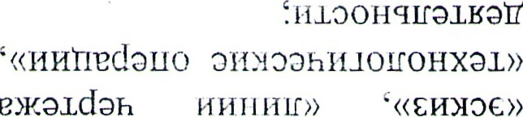
«и-мшоррс190 шчуоэоцэ» «емшс[ан
'
«вжашс[ан
[ТИП
'«жашс[ан» 'вшие.ч «квнноићмКс1шони» ИИШКНОЦ кэнно яшвлиноп
:иидоггонхаш оп л^{т}нн ^{с}пгапшо оп ншрљякКгас1 шикКггоц kOPIPflTIOlBhk90 аээтлу ( 09 кинаыК90 Пном 
B1.»RrtocIII ншиТпвг КИЙ HIH0NRJde ^{C}ILWIfHk^{C}LEadLI
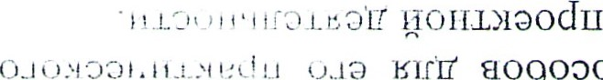
'кинаТпогшоя норооопо и ншопасЬ doyqa яшктгпшоаткоо 'тсаонлрг
ола

TEMATMMECROEIlJIAHIdPOBAHHE
2RJIACC
7 | 6 | 5 | 4 | 3 | 2 CpencTBa 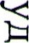 冖ecTBeHHOMBblpa3HTeJIbHOCTH  (KOM1103HI.IHfl,I-IBeT,(þopMa,pa3Mep」TOH,  CBeTOTeHb,CHMMeTPH¶)Bpa60TaxMacTepOB | 一 110BT()peHHeH0606LI_IeHHenpoñneHHOFOB  nepBOMKJHCCe | H,丶Il 1--1aHMeH()BaHHePa3AeJIOBHTervfIIPOFPaMMbI
YFOJ1bHHK丨yeprre)KHbIìÍ(KOHTPOJIbHO-  H3MePHTeJIbHbIM)HHCTPYMeHT.Pa.3MeTKa | PUMeTKaIIP¶MOyrOJIbHbIXileTaJ1OTABYX  FIP¶MbIXyr-JIOB110JIHHeHKe | 3JIeMeHTbI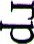 I'PaMOTbI | TexHOJIOFH¶H-rexH()JI()FHqeCKHeonepaI_IHH  PYHHOM06Pa60TKHMaTePHaJ10B冖0611-lee npeACTaBJIeHHe) | BHFOBKa.CFH6aHHeTOHKOFOKapTOHaH  IIJIOTHbIXBHAOB6YMarH |  | 一 110BT()peHHeH0606LI_IeHHenpoñneHHOFOB  nepBOMKJHCCe
1 | 3 | 2 | 1 | 4 | 4 | 1 | Bcero | KOJIHqeCTBOHaCOB
 |  |  |  |  |  |  | KOHTPOJIbHbIe  Pa60Tb1 | KOJIHqeCTBOHaCOB
1 | 3 | 1 | 1 | 4 | 1 |  | FIPaKTHHeCKHe  Pa60Tb1 | KOJIHqeCTBOHaCOB
TeXHOJIOFH¶,2KJ1aCC,PoccHMcKa.¶  3JIeKTPOHHæqLIIKOJIa冖冖esh.edu/ru) | P31_1_1TexHOJIOFH¶,2KJ1aCC,  3JIeKTPOHHa-¶111KOJIa冖resh.edu/ru)  htt s…//resh.edu/ru/sub•ect/8/2/ | P9111TexH()JI()FH¶~2KJ1aCC,  9JIeKTPOHHaq1-11KOJIa冖resh.edu/ru)  htt s…//resh.edu/ru/sub•ect/8/2/ | P31_1_1TexH()JIOFH¶~2 ,PoccuÏcKa.fl  3JIeKTPOHHaqLIIKOJIa冖resh.edu/ru)  htt s://resh.edu/ru/sub'ect/8/2/ | p3111TexHOJI()I"H¶,2KJ1aCC,  9JIeKTPOHHaqLIIKOJIa冖resh.edu/ru)  htt s…//resh.edu/ru/sub'ect/8/2/ | P91_1_1TexHOJI()I'H¶,2KJ1aCC,PoccuMcKa51  3JIeKTPOHHaq冖LIKOJIa冖resh.edu/ru)  htt s…//resh.edu/ru/sub'ect/8/2/ | P91_1_1TexHOJIOFH¶,2KJ1aCC,PoccHüŒca.¶  3JIeKTPOHHe,¶111KOJIa冖resh.edu/ru)  htt s…//resh.edu/ru/sub•ect/8/2/ | 9JIeKTPOHHbIe冖 06Pa30BaTeJIbHbIe  PeCYPCb1

OblIlEEKOJIHHECTBOYACOB110  TIPOrPAMME | 一4 | 一3 | 一2 | 9  一0  一一 |  |  | 8
OblIlEEKOJIHHECTBOYACOB110  TIPOrPAMME | Pe3epBH0eBpeM¶ | TexHOJIOFH¶H3FOTOBJIeHH¶111BeñHbIXH3neJIHñ·  JIeKaJ10.CTPOHKaKOCOFOCTe)KKaHeeBaPHaHTbI | BHAbIHHTOK. Ha3HaqeHHe,HCIIOJIb30BaHHe | HaTypaJIbHbIeTKaHH.OCHOBHbIeCBOñCTBa  HaTYPaJIbHbIXTKa.HeH | MallIHHbIHaCJIY)K6eyqeJIOBežça | Il()ABH)KHOeHHerl()ABH)KHOecoeAHHeHHe neTaJIeM.COeAHHeHHeneTaJIeMH3AeJIH¶  <<I.ueJIeBbIM3aMKOM〉〉 | 1-IHPKYJ1b丨qePTe)KHb1M冖KOHTPOJTbH0-  H3MePMTeJIbHbIìÍ)HHCTPYMeHT.Pa-3MeTKa  KPYFJIbIXrueTaJIeHIIHPKYJIe-M | IlP¶MOYFOJIbHbIX 110YEOJIbHHKY
34 | 1 | 6 | 1 | 1 | 2 | 5 | 2
0
25 |  | 6 |  |  |  | 5 | I
 | p3111TexH()JIOFH¶,2KJIaccPOCCHüCI<aq  3JueKTPOHHe,¶111KOJ1a冖reSh.edU/rU)  htts…//resh.edu/ru/sub•ect/8/2/ | p31_1_1TexH()JIOFH¶~2KJIacc,POCCHMCKaq  3JIeKTPOHHa.¶111KOJIa冖reSh.edLl.rU)  htts…//resh.edu/ru/subect/8/2/ | p9111TexHOJIOFH¶~2KJIacc,PoccHüCKa¶  3JIeKTPOHHa.¶111KOJIa冖reSh.edLl.n-l)  htts://resh.edu/ru/sub•ect/8/2/ | P91_l_lTexHOJIOI'H¶,2KJIacc,POCCHñCICxaq  3JIeKTPOHHaqI-HKOJIa冖reSh.edU/rU)  htts://resh.edu/ru/sub'ect/8/2/ | p31_1_1TexHOJIOFH¶,2KJIacc,POCCHMCI<aq  3JIeKTPOHH8,¶1-11KOJIa冖冖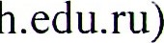  htts://resh.edu/ru/subect/8/2/ | p9111TexHOJI()I'H¶丨2KJIacc~PoccHüCKa¶  3.neKTPOHHa.q1-11KOJIa冖resh.edu/冖u)  htts://resh.edu/ru/sub•ect/8/2/ | p3111TexHOJIOFH¶丨2KJIacc,POCCHMCI<a¶  3JIeKTPOHHaq111KOJIa冖  htts…//resh.edu/ru/sub'ect/8/2/ | htts…//resh.edu/ru/sub•ect/8/2/

HOYPOI-IHOEIIJIAHÐPOBAHME
2RJIACC KOJIMHeCTBO AaTa 9JIeKTPOHHbIeIIH(þPOBbIe06Pa3()BaTeJlbHble
TeMaYPOKa peCYPCb1
11/11 Bcero
P3LII
- 110BTopeHHeH06061-llerme B 1 https://resh.edu/ru/subject/lesson/423一亠con 0 nepBOMKJfflCCe Ctn7095
- CpeACTBaXYLI())KeCTBeHHOñ 1 hp ~冖0夣.edu/冖忥 b00m0 0乏 ~m乏~
BblPa3HTeJIbHOCTH…I-IBeT(þOPMa' ysclid=llwgfaczfw39一696682
061.11eeIIpeJICTOJIeHHe 1 https://www.youtube.com/watch?v=WdBOv
1 3 CpeAcTBaXYAO)KeCTBeHHOH V3dm9Y
- BBblPa3HTeJIbHOCTHHilblIIBeTOHHbIX…KOM1103HllHI-IBeTB H 1 1 P3111h冖 ~冖e跓.edu·冖 b.ect/le 乏 一一亠con e
(IleHTPUIbHa.q,Be-PTHKaJIbHa-¶' ct/219010/
roH30HTa-)乛IbHa.¶) P9111
1 htt … 0 ·edu·冖 sub,00m0-8乏09~2/sta 一
- CBeTOTeHbCHOC06bIee
(þ0PM006pa-30BaHHeM6eJ1b1X6YMa)KHb1X 108W
ileTaJIeH
1 P91LI
1
- BHFOBKa,CllOC06 TOHKOFO ht冖p 亠冖0 ·edu·冖 b00m0-8乏09~2/Sta ~
KapTOHaMIlJlOTHbIX 108W
1 https://nsportal.ru/nachalnaya-
1
- bHFOBKa110KPHBblM - 0一a/tekhno一og一Y 2023~01/15/kak-sognu冖,
kafton-po-krivoy-linii
1 P3111
1
- Id3FOTOBJIeHHeCJIO)KHbIXBblllYKJlblX(l)OPMHa hp 亠冖0-h·edu·冖冖 LibJect/le 0 4~一2亠Sta2
neTaJI¶XM3TOHKOFOKaPTOHaH 1987U BHAOB6YMaru 1 P9111
1
- KOHcTpyup0BaHHe OTKPbITKHCO http 亠冖e ·edu·冖 亖ect/le 0975亠Sta2
BCTOKOH 2049
P311-1
1

10
一一
一2
一4 一5 一6
一7
一8
一9
TeXHOJIOFHIHTeXHOJI()FHqeCKHe ht 亠、e · b.ct/le 0乏匕67/con e
PYHH0ñ06Pa60TKHMaTePua-J10B冖06111ee Ct220一3 IlPeACTaBJIeHHe)
JIHHeüKa 冖HbIìÍ冖KOHTPOJlbHO- 1 ht 亠冖0 ·edu•冖 亖00m0 0 67/Sta2
H3MePMTeJIbHbIñ)HHCTPYMeHT• 20一3
冖>>.JIHHHH 冖a冖OCHOBHaq
TOJICTaq,TOHKaq,Ill H 1 https://showslide.ru/urok-冖ekhnologii-vo-
HOH¶THe<<HepTe)K>>.JIHHHH 1 klasseuchimsya-chitat-chertyozhi-vipolnyat-
(OCHOBHa-¶TOJICT?S,TOHK8-¶'111TPHXH razmetku-
11 KTHpa) 5346632 c一一dⅡ一一三W96k6g69一039246
1 P3111 pa3MeTKaIIPflMOYFOJlbHbIX OT https://冖esh.edu/ru/subJect/le 0 69~Sta2 IIP¶MbIXYFJIOB110 2022
1 1 ht冖ps://www.youtube.com/watch?v=mFB3OG KOHcTpYHPOB8'HHeyCJIO)å冖HeHHblX H3 znb一4
IIOJIOC6YMarH 1 https://www.youtube.com/watch?v=XOv一KY
1 K()HcTpYHPOBfflHeyCJIO)K-HeHHblX H3 8TRqw
IIOJIOC6YMarH 1 P91LI
丶FOJIbHHK~gePTe>KHbIìÍ冖KOHTPOJlbHO- 1 ht冖p 亠冖e· b. 0m00 0N9~ma一乏2
H3MePHTeJIbHbIñ)HHCTPYMeHTPa3MeTKa 2022W IIP¶MOYFOJIbHblX HO P9111
1-IHpKYJ1b-EroHOHaqeHHe'KOHCTPYKLIH¶' 1 https://resh.edu/冖忥纟b一eCme拐On亠09嶨~4a乏2
11PueMb1Pa60Tb1• 0KPY)KHOCTb'PanHYC 2025W
LlepTe)Krcpyra.taeJ1eHHeKPYFJ1b1XAeTa-neìÍHa 1 1 P9111ht冖s://resh.edu/ru/sub•ect/lesson/5973/main/2 yacTH.HOJIyqeHHeœKTOPOBH3KPYra 20256/htts…//videouroki.net/raz冖abotki|kons
iekt-uroka-0-tiekhnolohii-voa-klassiemozhno
1 1 P3LId HOABH)KHOeHcoeAHHeHHe

htts…//resh.edu/ru/subect/le 0乏43一3丶8 e
IllapHHp.COeAHHeHHe Ha CM22027
1 P9111
1 20 FI()ABH>I冖HoeCOeAHHeHHe IllaPHHPHa ht冖p 亠冖0參.edu/、忥 b一00m0 0乏4~13亠Sta 2
20279亠ht s…~ , FIPOBOJIOKY on一一ne.0冖g亠894334~ 0一一dⅡ一一wk 6Zm69」028 1 P9111
1 h … e ·edu•冖 bject/le 0乏4~13/start/2
2一 Il-lapHHPHb1MMeX8•HH3MnoTHIIYHrPYIIIKH-
nePFYHHHK 20279亠h冖 亠xn,亠一ahflxn--
plai/library/uroktehnologiivo2klasse
biraemizdelie 0一24737·htm一?y 一一dⅡ一一wk
…kgsf99592一一679
h冖一…//infourok.ru/konspekt-uroka-po-
1
22 <<l_l_leJIeBoñ3aMOK>>, 1 tehnologii-mozhno-li-soedinit-detali-bez-
COeAHHeHH¶ soedinitelnih-materialov-
2940671.html?ysclid=llwkmkvfJf5一0706420 1 P9111
Pa3beMHoeCOeAHHeHHe 1 h冖 Ire參.edu/冖 b.00m0 0 7一亠Sta 2
(IIPOeJIJ1ep) 2033W
P9111
1
- TpaHcnopTHMall.IHHbIClleLlH8JlbHOFO https://resh.edu、 b.亠00m0 0乏4 4亠m乏一
HOI--IaqeHH¶ 3073U
1 P91-11
- MaKeTaBTOM06HJ1¶ 1 https://resh.edu/ru/subject/lesson/4314/main/l 3073U
1 h… 0纟.edu/、忥sub.00m0 0乏 ~O/s冖a 2
- HaTypaJIbHbIeTKaHH,TPHKOTOKHOe
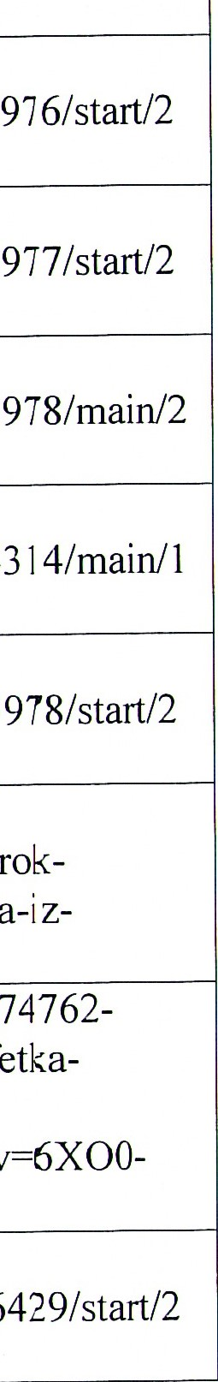
HeTKaHbIeMaTePH8JIbI 2054 hp 亠乛0參.edu/冖u/s冖亖00m0 0乏09一6~Sta 2 2051W
0
乏
59
0
乏
5978
乏
5978K
0
乏
6429
1
1
1
1
1
0 一  32  3  34 |  |  |  | 29 | 28
Id3FOT()BJ1eHHe  OTAeJIKOñ  FIp0Me)KYT()tIHa¶  TBOPqeCKOñPa60TbI | 1431'OT()BJIeHHe  OTAeJIKOìã | JleKaJ10.Pa3MeTKa  111BeHHoroH3AeJIH¶ | C601)Ka,CI_IJHBaHHe | Pa3MeTKaH  1.11BeñHOFOH3LIeJIH¶. | Crrp()I-IKaKOCOFO  Be3Y3eJIKOBOe  3aIIIHBaHM¶pa3pe3a | BHAbIHHTOK.  HC110JIb30BaHHe
P3111
27Ha.3Har-IeHHe' hp 丶冖e·edu.冖忥b.ect/le
205一7/
CTe)KKa.Ha3HaqeHHe•1 P9111 https://resh.edu/冖u/subject/lesson/5977亠Sta2
3aKPeIIJIeHHeHHTKHHaTKaHH•
2057U
1 P9111 BblKPaHBaHHe
h …e夣.edu·冖 bJect/le OTAeJlKaBblll-lHBKOü
2066
3111BeìÍHOFOH3neH1 P9LII https•//resh.edu/ru/subJect/lesson/43
3073U
1 P9111
3HBblKpaHBaHHe h …e纟.edu·、 b.ect/le IlO
2066
BeìÍHOFO111H3eH C 1 1 h …//nsportal.ru/nachalnaya-
shkola/tekhn010giya/20一5亠05n8/urokBblIIIHBKOH tehnologii-na-temu-dinozavrylepka-izplastelina
3111BeìÍHOFOH3neJIH¶C 1 1 h冖冖髝…//uchitelya.com/tehn010giya/74762-
prezentaciya-tamburnyy-shov-salfetkaBblIIIHBKOH vyshivka-2-klass.html
https…//www.youtube.com/watch?v=6X00dyC_98
1 1 P911-1 aTTeCTaI-IH¶BBHIIe th /re·edu·、 亖ect/le
2072
OblIlEEKOJIHHECTBOHACOB110 34 0
FIPOFPAMME

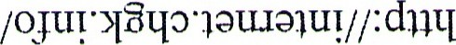
ХИННШНИ
ишаэ аннчтсяхуаогуаяо знаооић
и
аинваогрсфо umd0LI

lfPJd0LI инняташраог— ЦИМОИИООч -8
«шансЬшни» ишао aoodRoad хнняиашеао€всщо отешем
кий шан№шни ишао aoodkoad хнншашраогвсщо ДО[ГВШРМ
«aoodkoad хнняиашраогрсщо хннноићелс\офни &шаћ
- «aoodkoad хнняташраогфо хнаос|фий КИћУЭШГОМ кенийз»
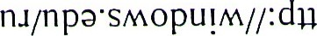-«wpodkoad wwwaxeaozpdgo риКшоой ОНУО аонийа» •
ШТ ЯИУЭШтИйОХЯИТ

оашоятгэшрпги» оашоэТ90 аон№ноийму 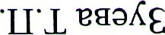'•y•q ваэпшКшооепу 'кидопонхаш
'.«аинэћ-юаооЩј оашояпашвпги»
оашоаТ90 аон№ноийуу ииуошэшвйги» онљооннэашошэашо ионнэкинр&ю о оашоай190 '•y•q раайшКшоовггу 'кидопонхэш
УМИНЗЫ< югй анняаые аннчтяхужяо уээяйош

олоняташуаогияо зинзюпэзяо ЗОУЭЗЫТОХЯЛ-ОН¶ЗЫК

